Оценка влияния экспрессии гена KCNN4 на электрофизиологические параметры нейронов.
Обласов И.А.¹ , Никитин Е.С²
¹студент, ²в.н.с
¹Московский государственный университет имени М.В.Ломоносова,
физический факультет, Москва, Россия
²Институт Высшей Нервной Деятельности и Нейрофизиологии РАН
E–mail: oblasov.ia19@physics.msu.ru, тел.:+79199409573
Генная терапия предлагает потенциальную альтернативу хирургическому лечению эпилепсии, которая затрагивает миллионы людей и является фармакорезистентной примерно в 30% случаев. Направленная на снижение возбудимости главных нейронов, инженерная экспрессия каналов K+ была предложена в качестве лечения из-за их выдающейся способности вызывать гиперполяризацию нейронов. Однако в настоящее время остро стоит вопрос о влиянии чрезмерной экспрессии каналов K+ на физиологию клеток. Для создания терапевтического вектора на основе адено-ассоциированного вируса AAV2 был выбран кальций-активируемый K+ канал KCa3.1, кодируемый геном KCNN4. Электрофизиологические и фармакологические эксперименты на острых срезах мозга показали, что клетки, трансдуцированные KCNN4, демонстрируют медленную следовую гиперполяризацию, зависимую от Ca2+, которая значительно снижает способность KCNN4-экспрессирующих нейронов генерировать высокочастотные разряды потенциалов действия (ПД), не влияя на их способность к кодированию на более низких частотах. [1]
В то же время Ca2+-проницаемые AMPA-рецепторы (CP-AMPA) могут выступать в качестве источника повышения Ca2+ в цитоплазме. Ранее было показано, что при эпилептических расстройствах функциональность CP-AMPA-рецепторов усиливается. Однако, связь между каналами KCa3.1 и CP-AMPA-рецепторов плохо изучена, и их потенциальное взаимодействие при эпилепсии остается неясным. Эксперименты по применению внутриклеточных блокаторов показали, что амплитуда гиперполяризации сильно зависит от CP-AMPA-рецепторов, но не от NMDA-рецепторов. В свою очередь подпороговое повышение Ca²⁺, вызванное CP-AMPA-рецепторами, может запускать каналы KCa3.1 для гиперполяризации нейронов и защиты их от судорог [2]. Однако это явление может иметь и побочные эффекты, поэтому стоит достаточно осторожно подходить к регуляции экспрессии KCNN4, так как помимо позитивного эффекта могут наблюдаться и негативные изменения, вызванные чрезмерной экспрессией трансгена.
Ряд моделей генной терапии на грызунах дали многообещающие результаты. Однако текущие используемые методы вирусной доставки трансгенов не обеспечивают внешнего контроля над экспрессией, что может привести к перепроизводству субъединиц K+ каналов и последующим неблагоприятным эффектам. В работе мы показали, что при более высоких уровнях экспрессии количество каналов на клеточной мембране уменьшается, в то время как индуцированная экспрессия канала KCa3.1 демонстрирует пик на кривой эффективности. Кроме того, чрезмерная экспрессия KCNN4 приводит к снижению доступности других каналов на мембране и нарушению функциональности других каналов клеток [3]. В частности это приводит к нарушению электрофизиологических параметров клетки, таких как длительности ПД и быстроте нарастания ПД, что может быть критически важным для нормального функционирования ЦНС (рис.1).
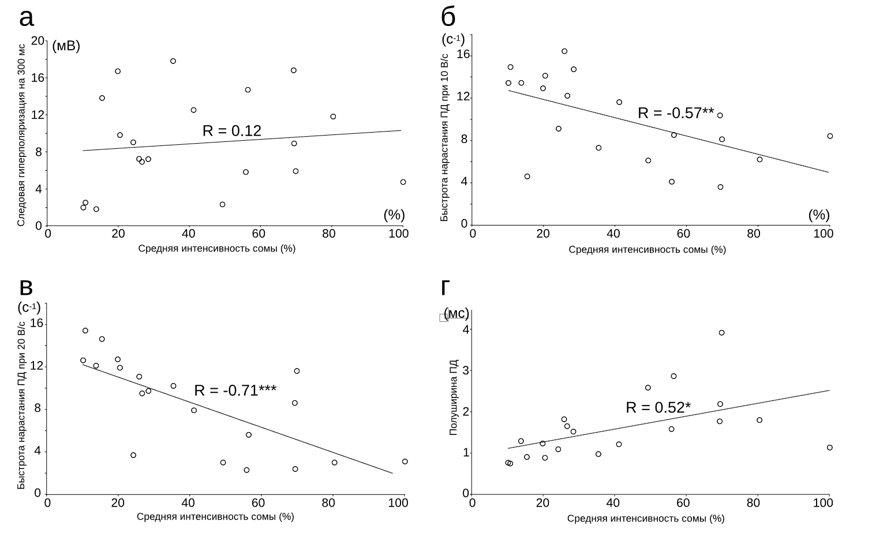
Рис.1 Сводные графики параметров ПД клетки при различных средних интенсивностях флуоресценции сомы. (а) Следовой гиперполяризации через 300 мс после пика ПД (б) Быстроты ПД при 10 В/с (** p < 0,01). (в) Быстроты ПД при 20 В/с (*** - p < 0,0005). (Г) Полуширины ПД (p < 0,05). На графиках дополнительно показаны коэффициенты Пирсона и линии линейной регрессии.

В свою очередь эксперименты на клетках HEK293, которые являются удобной моделью для изучения свойств каналов благодаря малому числу собственных, показывают что эффективность сконструированной экспрессии канала K+ в нейронах и клетках HEK293 имеет пик в зависимости от уровня экспрессии. После того, как пик пройден, дальнейшее увеличение уровней экспрессии снижает количество потенциально функциональных каналов на внешней клеточной мембране. [3]
Таким образом, ограничение чрезмерной экспрессии эффективными уровнями, которые не ставят под угрозу распределение нативных каналов и не снижают доступность кодируемого вектором белка продукта на мембране, является важной задачей при переводе моделей животных в клинику.

Литература
- Nikitin, E.S., Postnikova, T.Y., Proskurina, E.Y. et al. Overexpression of KCNN4 channels in principal neurons produces an anti-seizure effect without reducing their coding ability. Gene Ther 31, 144–153 (2024). https://doi.org/10.1038/s41434-023-00427-9
- Ilya Oblasov; Natalia V. Bal; Anastasya M. Shvadchenko; Polina Fortygina; Olga S. Idzhilova; Pavel M. Balaban; Evgeny S. Nikitin Ca2+-permeable AMPA receptor-dependent silencing of neurons by KCa3.1 channels during epileptiform activity // Biochemical and Biophysical Research Communications - 2024 - Vol. С. 150434. DOI: 10.1016/j.bbrc.2024.150434
- Bal, N.V., Oblasov, I., Ierusalimsky, V.N. et al. Potassium KCa3.1 channel overexpression deteriorates functionality and availability of channels at the outer cellular membrane. Sci Rep 15, 4928 (2025). https://doi.org/10.1038/s41598-025-89097-8

